КНИГИ - НОВИНКИ. Издания для детского возраста. Февраль 2024 года.
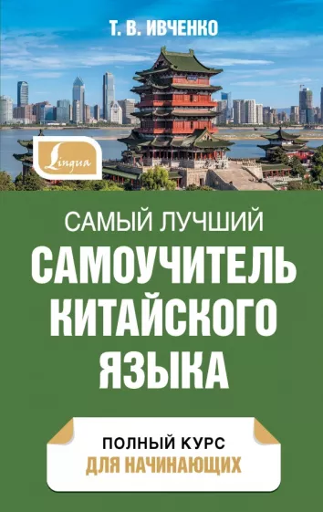 | Ивченко, Т. В.  Самый лучший самоучитель китайского языка : [12+] / Т. В. Ивченко. - Москва: АСТ, 2023. - 736 с. - (Самый лучший самоучитель).  Данный курс состоит из трех частей: экспресс-курса, в котором представлены основные правила грамматики и словообразования, разговорного курса, способствующего развитию навыков устной речи, и упражнений для закрепления материала.  Пособие предназначено как для тех, кто только начинает изучать китайский язык, так и для тех, кто хотел бы углубить и систематизировать свои знания.
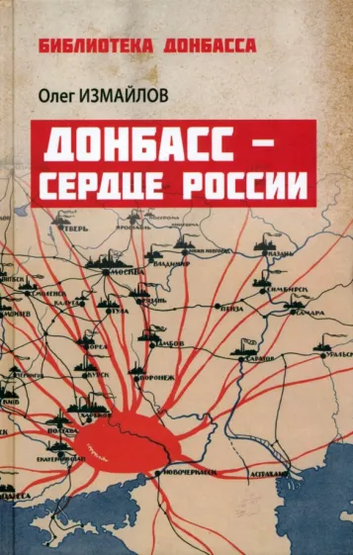 | Измайлов, О. В.  Донбасс - сердце России : [12+] / О. В. Измайлов. - Москва: Вече, 2023. - 368 с: ил. - (Библиотека Донбасса).  Писатель и журналист Олег Измайлов может быть назван одним из первопроходцев в "донбассоведении". В своей книге он приводит множество интересных фактов, оригинальных художественно-публицистических зарисовок, писем и документов. Перед читателем предстает многомерный и необычайно привлекательный образ Донбасса, когда то справедливо названного "сердце  России".
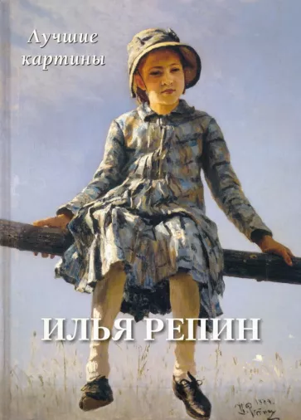   | Илья Репин: лучшие картины : [12+] / Составитель А. Астахов. - Москва: Печатная слобода, 2023. - 49 c: ил. - (Большая художественная галерея).  Илья Ефимович Репин – великий русский художник, который много и плодотворно работал, открывая отечественному и зарубежному зрителю реалии своего времени. Он старался увидеть внутренний мир человека и, если он ему открывался, делал портреты с удивительной легкостью. Как никто из художников, Репин сумел повлиять на развитие не только отечественного, но и мирового искусства.
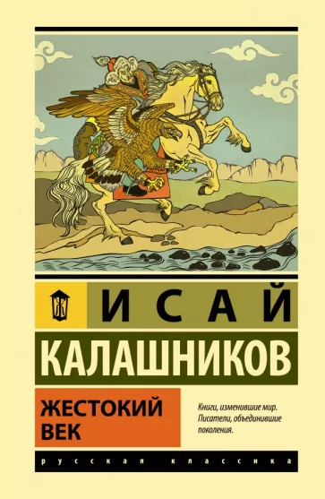 | Калашников, И. К.  Жестокий век: роман : [12+] / И. К. Калашников. - Москва: АСТ, 2023. - 864 с. - (Классика исторической литературы. Лучшее).  Исторический роман "Жестокий век" - это красочное полотно жизни монголов в конце ХII - начале XIII века. Молниеносные степные переходы, дымы кочевий, необузданная вольная жизнь, где неразлучны смертельная опасность и удача... Войско гениального полководца и чудовища Чингисхана, подобно огнедышащей вулканической лаве, сметало на своем пути все живое: истребляло племена и народы, превращало в пепел цветущие цивилизации.
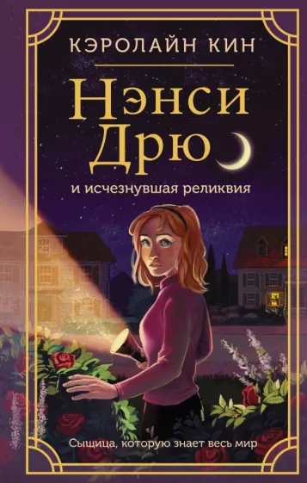 | Кин, К.  Нэнси Дрю и исчезнувшая реликвия : повесть : [12+] / К. Кин; пер. c англ. А. А. Тихоновой. - Москва: АСТ, 2022. - 224 с. - (Истории про Нэнси Дрю. Новые расследования. Новое оформление).  Меня зовут Нэнси Дрю. И я — детектив.  Мне предстоит раскрыть нелегкое дело. Недавно юная француженка Симона Валинковская купила старый дом на нашей улице. Как только она здесь поселилась, случилась беда: яйцо Фаберже, доставшееся ей по наследству от русского дедушки, украли средь бела дня. Я обязательно вычислю преступника, ведь для Симоны это не просто ювелирное изделие, а дорогая сердцу семейная  реликвия...  Для среднего и старшего школьного возраста.
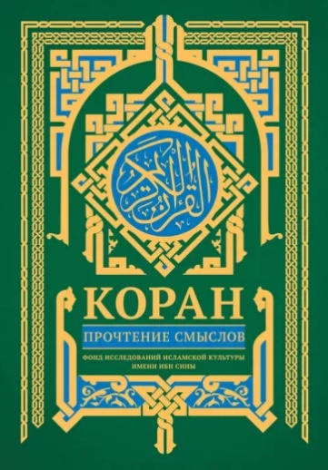 | Коран. Прочтение смыслов: [12+]. - Москва: АСТ, 2023. - 720 с.  Коран - единая сакральная книга для мусульман всех мазхабов. В этом издании представлен перевод Священного Писания, сделанный на основе вышедшего ранее в 12 томах тафсира "Свет Священного Корана: разъяснения и толкования".  Монументальное толкование Корана, получившее название тафсира "Нур", подготовлено группой авторитетных мусульманских богословов при Исламском центре научных исследований Исламской Республики Иран.
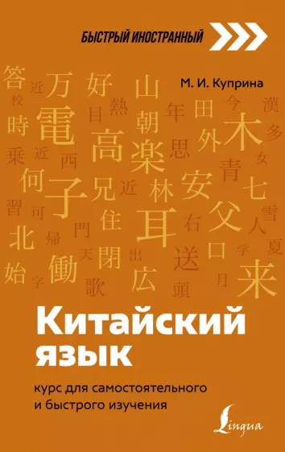 | Куприна, М. И.  Китайский язык: курс для самостоятельного и быстрого изучения: [12+] / М. И. Куприна. - Москва: АСТ, 2022. - 224 с. - (Быстрый иностранный).  Данный курс направлен на быстрое и эффективное изучение китайского языка. Этот самоучитель поможет вам освоить базовую фонетику, лексику и грамматику. Курс состоит из 12 уроков. Первый урок посвящен фонетике и иероглифике. Все последующие уроки построены по схеме: диалог или текст, новые слова, иероглифические ключи, комментарии к диалогу, фонетические упражнения, грамматика и грамматические упражнения. В конце книги вы найдете ответы к упражнениям и небольшой китайско-русский словарь.
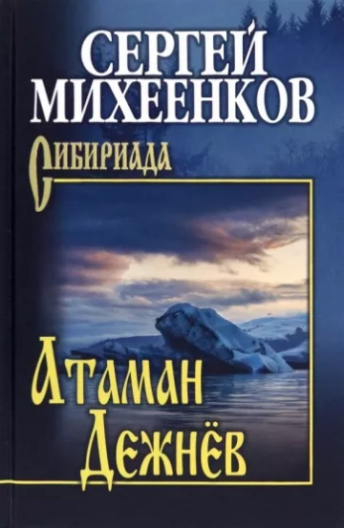 | Михеенков, С. Е.  Атаман Дежнёв: роман : [12+] / С. Е. Михеенков. - Москва: Вече, 2023. - 400 с. - (Сибириада).  Жизнеописание удивительного человека, землепроходца и морехода, сибирского казака Семёна Ивановича Дежнёва (ок. 1605-1673), уроженца Северной Руси. Он первым прошёл по завершающему отрезку Северного морского пути, обогнул на коче "Каменный Нос", из Ледовитого океана спустился в Тихий, открыв пролив между двумя континентами - Азией и Америкой. Автор создал живой образ энергичного, предприимчивого сибиряка, которого судьба не обнесла ни печалью, ни радостью, ни потерями, ни удачей, ни богатством, добытым честным трудом, ни любовью женщины…
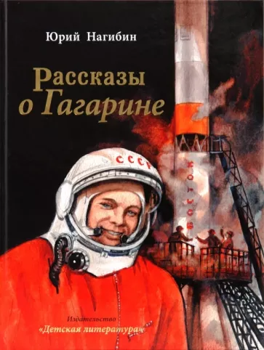 | Нагибин, Ю. М.  Рассказы о Гагарине : [6+] / Ю. М. Нагибин; художник Ю. Мазурин. - Москва: Детская литература, 2021. - 93 с: ил.  Каким он был, Юрий Гагарин, первый космонавт планеты? Как и где прошло его детство? Как и где он учился? Как стал космонавтом? Об этом написал Юрий Нагибин (1920-1994) в своей книге "Рассказы о Гагарине". К 60-летию первого полёта человека в космос.  Для среднего школьного возраста.
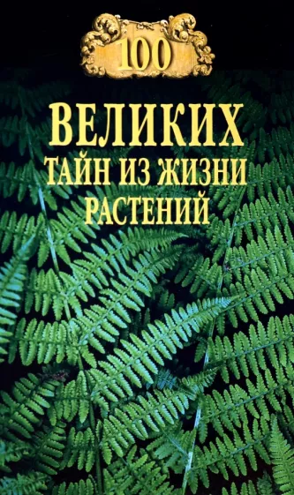 | Непомнящий, Н. Н.  Сто великих тайн из жизни растений : [12+] / Н. Н. Непомнящий. - Москва: Вече, 2022. - 352 с: ил. - (100 великих).  Ученые считают, что растения наделены чувствами, интеллектом, обладают памятью, чувством времени, могут различать цвета и общаться между собой или предостерегать друг друга. Растения, как оказывается, реагируют на людей, на шум и другие явления, а вот каким образом - это остается загадкой. Никому еще не удалось приблизиться к ее разгадке.  Об этом и многом другом рассказывает очередная книга серии.
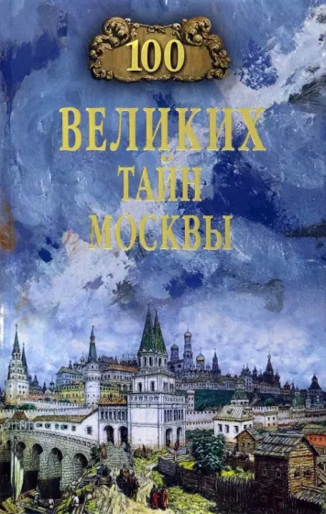 | Непомнящий, Н. Н.  Сто великих тайн Москвы: [12+] / Н. Н. Непомнящий. - Москва: Вече, 2023. - 320 с. - (100 великих).  Москва знаменита своей древней историей и великими людьми, некогда населявшими ее. Как и многие столицы мира ее стены и мостовые хранят множество тайн, разгадать которые вот уже не один век пытаются исследователи. Таинственные особняки, исчезнувшие улицы и переулки, многокилометровые подземные лабиринты и секретные бункеры, печальные некрополи и богатые загадочным прошлым башни, площади и проспекты.
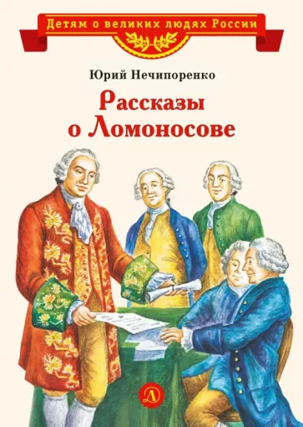 | Нечипоренко, Ю.Д.  Рассказы о Ломоносове: [6+] / Ю. Д. Нечипоренко; художник Е. Ямпольская. - Москва: Детская литература, 2022. - 49 с. - (Детям о великих людях России).  В этой книжке помещены истории из жизни великого русского учёного, поэта, историка и просветителя Михаила Васильевича Ломоносова (1711-1765).  Для младшего школьного возраста.
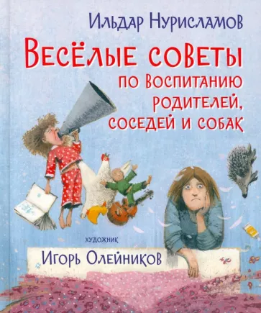 | Нурисламов, И.  Весёлые советы по воспитанию родителей, соседей и собак: стихи : [0+] / И. Нурисламов; художник И. Олейников. - Москва: Вакоша, 2021. - 49 с. - (Весёлые книжки).  Остроумные, весёлые и добрые стихи оценят и взрослые, и дети. Что может быть лучше, чем вместе посмеяться над озорными стихами и полюбоваться потрясающими иллюстрациями?
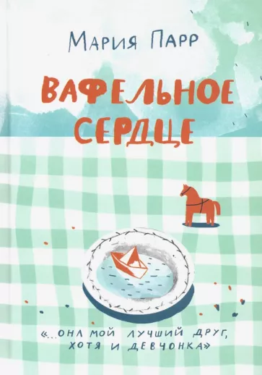 | Парр, М.  Вафельное сердце : [6+] / М. Парр; пер. c норв. О. Дробот. - 9-е изд. - Москва: Самокат, 2023. - 240 с: ил. - (Лучшая новая книжка).  Год из жизни двух жителей бухты Щепки-Матильды, где всего-то три дома, - девятилетнего Трилле, который и рассказывает нам эту историю, и его соседки и одноклассницы Лены - вмещает немыслимо много событий и приключений: забавных, трогательных, опасных... Идиллическое житье-бытье на норвежском хуторе нарушается - но не разрушается - драматическими событиями. Но дружба, конечно же, оказывается сильнее!  Для младшего и среднего школьного возраста.
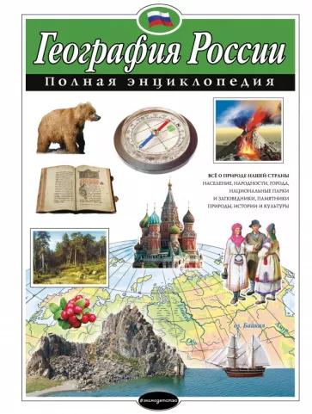 | Петрова, Н. Н.  География России: полная энциклопедия : [6+] / Н. Н. Петрова. - Москва: Эксмо, 2022. - 256 с: ил.  В этой энциклопедии вы найдете обилие фактов о физической и экономической географии нашей страны, о ее природе, истории и этнографии, об именах отважных первооткрывателей и исследователях на карте, о географических рекордах России, о мифах и легендах ее народов.  Автор книги Наталья Петрова — доктор педагогических наук, ответит на самые интересныевопросы.  Рекомендуем эту энциклопедию школьникам как дополнительное чтение и справочное пособие.
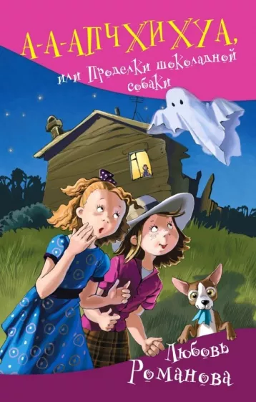 | Романова, Л. В.  А-а-апчхихуа, или Проделки шоколадной собаки: юмористическая повесть : [6+] / Л. В. Романова; художник И. Кондрашова. - Москва: Аквилегия-М, 2020. - 288 с: ил. - (Школьные прикольные истории).  В этой повести гораздо больше правды, чем вымысла. Главные герои - и девочка Стася, и собачка Капа - существуют на самом деле. Обе они живут в Москве и время от времени оказываются в центре настоящих приключений. То спасают отбившегося от стаи вальдшнепа, то ищут загадочную Чупакапу, то пытаются раскрыть тайну заколдованной куклы. И пусть в реальности их подстерегает чуть меньше опасностей, чем в книге, Стася и Капа всё равно чувствуют себя настоящими героями.
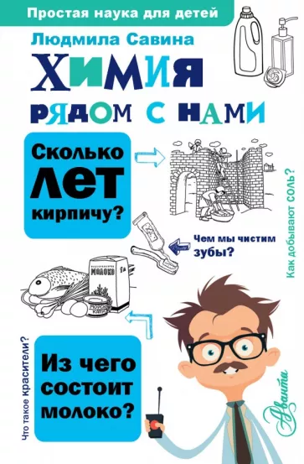 | Савина, Л. А.  Химия рядом с нами: [0+] / Л. А. Савина; художник О. М. Войтенко. - Москва: АСТ, 2023. - 189 с: ил. - (Простая наука для детей).  Как самим сделать чернила? Что такое ферменты? Почему кисель густой? Из чего делается одежда для пожарных? На эти вопросы невозможно ответить, если не знаешь химии! О химических элементах и веществах, окружающих нас в повседневной жизни, их свойствах и удивительных превращениях расскажет эта книга.  Для среднего школьного возраста.
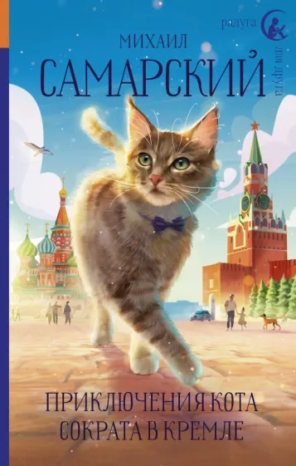 | Самарский, М.  Приключения кота Сократа в Кремле: повесть: [12+] / М. Самарский. - Москва: АСТ, 2022. - 352 с. - (Радуга для друга).  Кот Сократ так много путешествовал по свету: и в Австралии побывал, и в Африке. Да что там по свету – он даже в космос летал!  Но на этот раз он решил остаться на родине и совершенно случайно оказался в Кремле. Царь-пушка, Царь-колокол, Большой Кремлевский дворец - все так знакомы и дороги сердцу каждого россиянина. Но как их увидел кот Сократ и что он подумал? Конечно, без философствований не обошлось. Без них Сократ – не Сократ.  Для среднего школьного возраста.
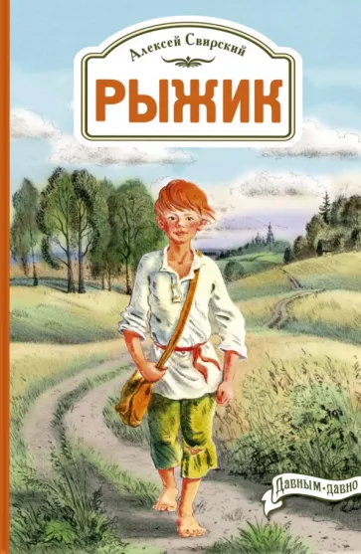 | Свирский, А. И.  Рыжик: [12+] / А. И. Свирский; художник Е. Ведина. - Москва: ЭНАС-КНИГА, 2023. - 352 с: ил. - (Давным - давно).  Санька, герой повести «Рыжик», – круглый сирота. Он живет на попечении приемных родителей в деревне Голодаевка, название которой говорит само за себя. Рыжик – добрый и честный мальчик, однако он доставляет окружающим немало хлопот своими шалостями и проказами. Однажды Рыжик встречает бродячего фокусника. Околдованный его искусством, очарованный рассказами о далеких больших городах, мальчик решает увидеть мир собственными глазами и вместе с новым другом покидает родные места. Будет ли его путешествие счастливым?..
 | Сергешвили, Н.  Грузия. Полная история страны : [12+] / Н. Сергешвили. - Москва: АСТ, 2023. - 352 с. - (История на пальцах).  Для большинства россиян Грузия — это родина всеми любимых блюд и вина, страна гостеприимных курортов Батуми и Кобулети. Но много ли мы знаем об истории этого древнего народа, корни которого уходят на много тысячелетий в прошлое?  Новая книга серии "История на пальцах" рассказывает о неожиданных поворотах в истории древней Грузии, о знаменитой царице Тамаре и борьбе грузин с персидскими захватчиками, а также о роли грузинской знати в войне 1812 года и многом другом.
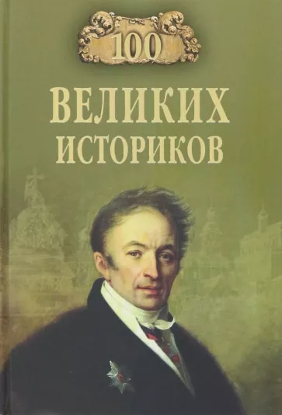 | Соколов, Б. В.  Сто великих историков: [12+] / Б. В. Соколов. - Москва: Вече, 2023. - 384 с. - (100 великих).  Без знания истории невозможно понять настоящее и предвидеть будущее. Великий русский историк В.О. Ключевский писал: «Без знания истории мы должны признать себя случайностями, не знающими, как и зачем мы пришли в мир, как и для чего мы живем, как и к чему должны стремиться, механическими куклами, которые не родятся, а делаются, не умирают по законам природы, жизни, а ломаются по чьему-то детскому капризу».  Сам же историк подобен одинокому страннику во времени. Его труд — удел избранных.  О ста великих историках мира рассказывает очередная книга серии.
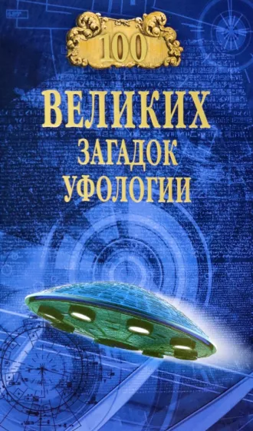 | Соколов, Д. С.  Сто великих загадок уфологии: [12+] / Д. С. Соколов. - Москва: Вече, 2023. - 384 с. - (100 великих).  Мысль о посещении Земли космическими пришельцами давно тревожит человечество. Изображения существ, похожих на инопланетян, археологи довольно часто находят на фресках древних храмов. В Индии хранятся манускрипты, подробно описывающие древние летательные аппараты. А в наше время мировые СМИ почти ежедневно сообщают о многочисленных случаях наблюдений полетов неопознанных летающих объектов.  Очередная книга серии знакомит читателей со 100 самыми удивительными загадками уфологии.
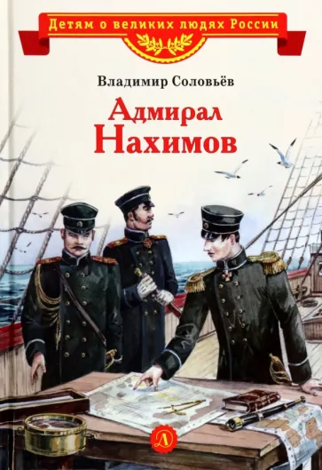 | Соловьев, В.М.  Адмирал Нахимов: рассказы: [6+] / В.М. Соловьев; художник В. М. Иванов. - Москва: Детская литература, 2022. - 31 с: ил. - (Детям о великих людях России).  Рассказы о легендарном русском флотоводце адмирале Павле Степановиче Нахимове (1802-1855), о славных и героических страницах истории Российского флота.  Для младшего школьного возраста.
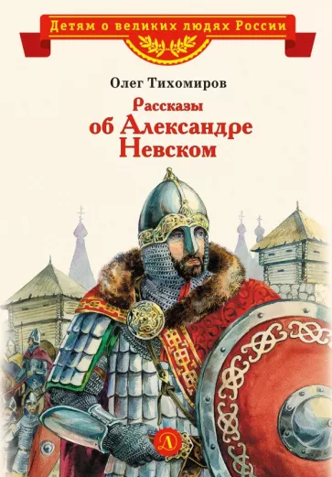 | Тихомиров, О. Н.  Рассказы об Александре Невском: рассказы : [6+] / О. Н. Тихомиров; художник М. Иванов. - Москва: Детская литература, 2022. - 49 с. - (Детям о великих людях России).  Сборник рассказов о славном полководце князе Александре Невском (1220-1263), который возглавил русские войска, отстоявшие северо-западные земли Руси от захвата шведскими и немецкими феодалами.  Для младшего школьного возраста.
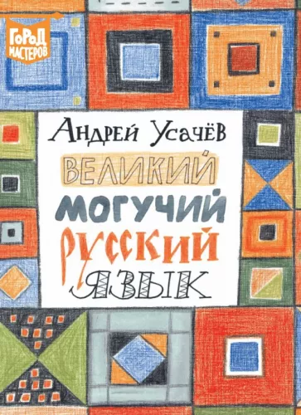 | Усачев, А. А.  Великий могучий русский язык : стихи : [0+] / А. А. Усачев; художник Е. Станикова. - Москва: РОСМЭН, 2022. - 240 с: ил.  Новая книга замечательного писателя Андрея Усачева весело и толково объясняет значения крылатых слов и выражений. Всем известные и широко распространенные обороты речи становятся крылатыми, потому что быстро перелетают "из уст в уста". Автор дает нам ключ к тайне смысла "между строк", ключик к загадкам и смысловым головоломкам образного русского языка. Веселые и озорные стихи и рисунки помогают хорошо понимать крылатые слова и просто использовать их в речи.  Для дошкольного и младшего школьного возраста.
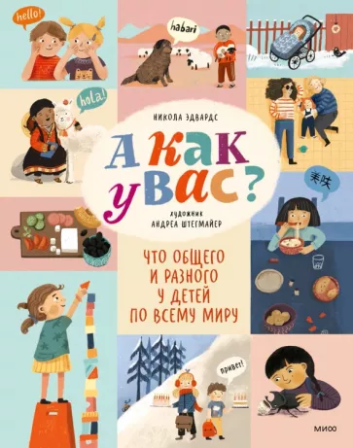 | Эдвардс, Н.  А как у Вас. Что общего и разного у детей по всему миру: [0+] / Н. Эдвардс; художник А. Штегмайер. - Москва: Манн, Иванов и Фербер, 2022. – 64 с. - (МИФ. Нескучные факты).  Как устроена повседневная жизнь твоих ровесников во всем мире? Что они едят, как добираются до школы, как спят и на каком языке говорят? Открой книгу и познакомься с детьми из разных стран мира.  В этой книге ты узнаешь, почему у эфиопских детей нет фамилий, чем завтракают в Исландии и Марокко и в какой стране можно найти настоящую плавучую школу. А еще научишься говорить "спасибо" и "пожалуйста" на разных языках мира.
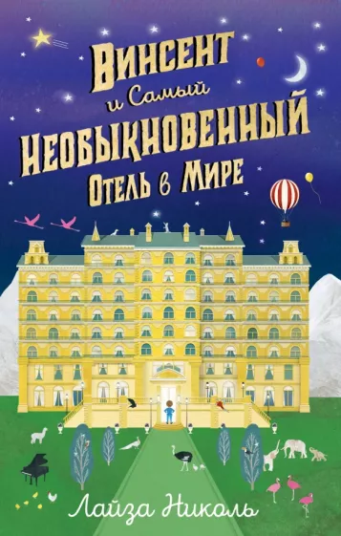 | Николь, Л.  Винсент и Самый Необыкновенный Отель в Мире : [12+] / Л. Николь; пер. c англ. Е. Погосян. - Москва: Эксмо, 2020. - 320 с.  Винсенту, 11-летнему обычному мальчику из бедной семьи, — его пригласили работать в Самый Необыкновенный Отель в Мире! И с этого дня его жизнь стала походить на одно огромное приключение. Но самое главное: Винсент нашёл в отеле друга — девочку по имени Флоренс. Она управляет отелем, пока её родители заняты. Всё меняется, когда Винсент решает заглянуть в Номер с Зеркалами Будущего (хотя это строго запрещено!). И теперь ему нужно думать о том, как спасти Флоренс, своего единственного друга, от ужасного предсказания! Для среднего школьного возраста.
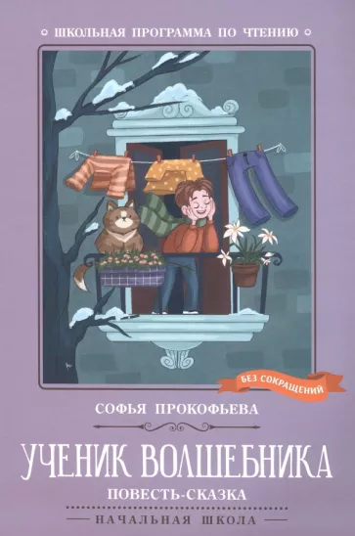 | Прокофьева, С.  Ученик волшебника: повесть-сказка: [0+] / С. Прокофьева. - Ростов-на-Дону: Феникс, 2023. - 159 с. - (Школьная программа по чтению).  Софья Леонидовна Прокофьева родилась в Москве в 1928 году. Девочка с детства любила книги и много читала; особенно ей нравились сказки Г.Х. Андерсена и сказы П.П. Бажова. Софья писала стихи, хорошо рисовала. Когда у неё родился сын, Софья Леонидовна начала писать сказки для ребят: сначала для малышей, а потом и для тех, кто постарше. Она написала более 30 книг, и каждая из рассказанных ею историй полна чудес, счастливых случайностей, необыкновенных встреч - но всегда оказывается, что для победы и счастья волшебства недостаточно: нужны ещё честность, дружба и...
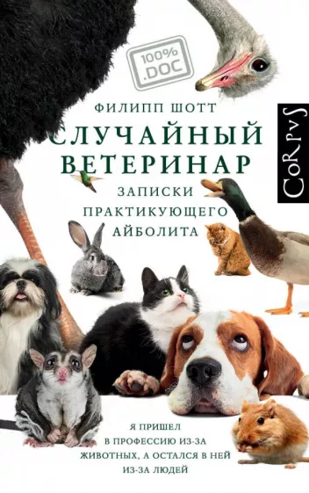 | Шотт, Ф.  Случайный ветеринар. Записки практикующего айболита / Ф. Шотт; пер. c англ. Н. Аллунан. - Москва: АСТ, 2021. - 288 с.  Полные тепла и юмора рассказы ветеринара о буднях небольшой клиники. Это истории не только о лечении хвостатых, зубастых и пернатых, но и о людях, которые "парадоксальным образом раскрываются во всей своей человечности, когда имеют дело с животными".  Здесь и личная история доктора Шотта, ставшего ветеринаром по счастливой случайности, но никогда не пожалевшего об этом пути. Всем, кто ежедневно заботится о своих животных, будут полезны практические советы по уходу за ними - доктор щедро и доходчиво делится своими знаниями.

